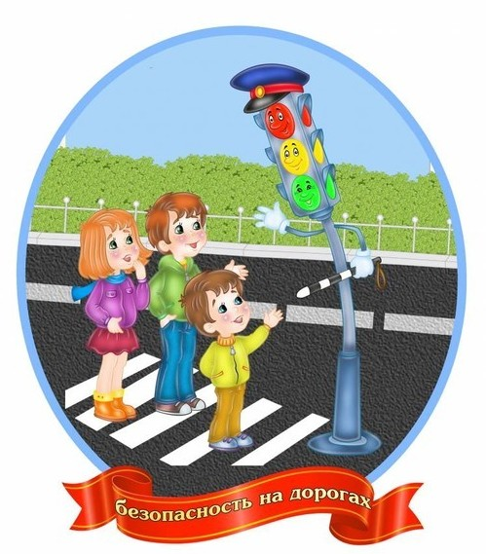
Внимание! Дорога!

- Никогда не выбегайте на дорогу перед приближающимся автомобилем. Это опасно, потому что водитель не может остановить машину сразу.
- Дорогу необходимо переходить в специально установленных местах по пешеходному переходу.
- На проезжую часть выходите только после того, как убедитесь в отсутствии приближающегося транспорта и слева и справа.
- Выйдя из автобуса, не выбегайте на дорогу. Подождите, пока автобус отъедет, и только потом, убедившись в отсутствии машин, переходите дорогу.
- Опасно выезжать на проезжую часть на скейтбордах и роликовых коньках.
- Не выбегайте на дорогу вне зоны пешеходного перехода, в этом месте водитель не ожидает пешеходов и не сможет мгновенно остановить автомобиль.
- Опасно играть в мяч и другие игры рядом с проезжей частью, лучше это делать во дворе или на детской площадке.
- Умейте пользоваться светофором.

Помните! Только строгое соблюдение Правил дорожного движения защищает всех вас от опасностей на дороге

